Короновирусная инфекция - острое вирусное заболевание с преимущественным поражением верхних дыхательных путей, вызываемое РНК-геномным вирусом рода Betacoronavirus семейства Coronaviridae.

Источник инфекции:
- больной человек;

- животное.
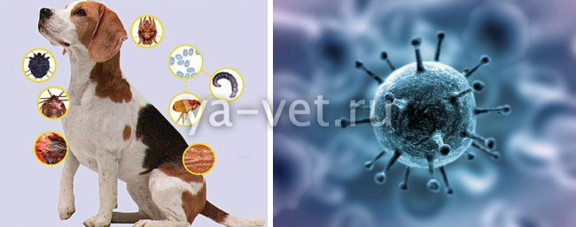

Механизм передачи:
- воздушно-капельный (выделение вируса при кашле, чихании, разговоре);
- воздушно-пылевой;
- контактный;
- фекально-оральный.
Вирус передается по воздуху, через пищевые продукты, предметы обихода, животные.

Инкубационный период: от 2 до 14 суток, чаще 2-7 суток.

Период заразности: весь инкубационный период, в том числе при отсутствии симптомов.

Симптомы:
- Озноб, лихорадка, высокая температура в первые дни (38-39С);
- Признаки интоксикации (болит голова, ломит суставы и мышцы);
- Кашель, приступы удушья;
- Рвота и диарея (в 35% случаев);
- Сильная боль в горле с першением;
- Насморк, многократное чихание.

Чтобы снизить персональный риску коронавирусной инфекции необходимо:
- Мойте руки с мылом и водой или используйте антисептические спиртосодержащие средства при чихании или кашле, при уходе за больными, до употребления пищи, после похода в туалет, после контакта с животными или отходами их жизнедеятельности;
- При кашле и чихании прикрывайте рот и нос рукой или салфеткой;
- избегайте близкого контакта с людьми, у которых имеются симптомы, похожие на простуду и грипп;
- готовьте мясо и яйца до полной готовности;
- избегайте незащищенного контакта с дикими животными или сельскохозяйственными животными;
- избегайте незащищенного контакта с больными (включая касание руками глаз, носа и рта) и с живыми сельскохозяйственными или дикими животными.
Защите окружающих от инфекции
- прикрывайте рот и нос салфеткой, рукавом или рукой при кашле и чихании;
- выкидывайте салфетки в закрытые мусорные баки после использования;
- мойте руки после кашля или чихания и при уходе за больными.
Готовьте правильно:
- Используйте разные разделочные доски и ножи для сырого мяса и готовой пищи;
- мойте руки в промежутке между разделкой сырого мяса и обращением с готовой пищей;
- придерживайтесь надлежащей практики обеспечения безопасности пищевых продуктов;
- Мясо больных животных и животных, погибших от болезни, не должно идти в пищу;
- во время приготовления пищи из сырого мяса, молока или органов животных следует соблюдать осторожность в целях недопущения контакта сырых продуктов с уже приготовленными, чтобы избежать перекрестного загрязнения.

ГАУ «КЦСОН Шалинского района»
ОСО № 1 п. Шаля

Мы находимся по адресу:
п. Шаля,
ул. Свердлова, 52
2 этаж
здания пенсионного фонда

Наш телефон: (34358) 2-18-94

Режим работы:
Пн.- пт. с 08.00 -17.12
Обед с 12.00-13.00

Государственное автономное учреждение социального обслуживания Свердловской области «Комплексный центр социального обслуживания населения Шалинского района»

Короновирусная инфекция (Короновирус
2019-nCov)

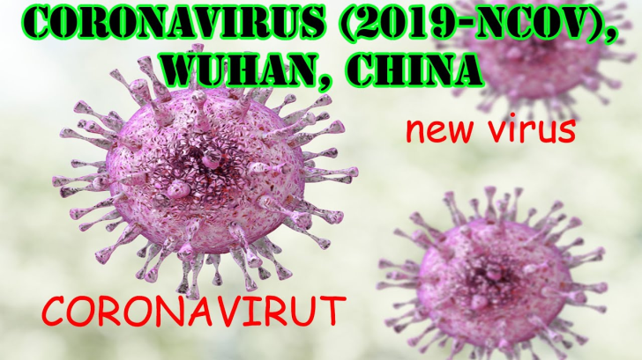

2020 год

